Post-exchange Report and Survey
คำชี้แจง
ด้วยงานวิเทศสัมพันธ์ มีความประสงค์ทำการรวบรวมข้อมูลของบุคลากร / นักศึกษา ที่เข้าร่วมโครงการแลกเปลี่ยนทางวิชาการ ณ สถาบันต่างประเทศ โดยมีวัตถุประสงค์เพื่อนำมาวิเคราะห์เชิงคุณภาพ และเพื่อปรับปรุงและพัฒนางานด้านความร่วมมือทางวิชาการกับสถาบันต่างประเทศในอนาคต

ตอนที่ 1 ข้อมูลเบื้องต้นของผู้ให้ข้อมูล
ชื่อ-นามสกุล น.ส.เพียงจิต เสียงอ่อน
ตำแหน่ง นักศึกษาแพทย์ชั้นปีที่ 5
หน่วยงาน คณะแพทยศาสตร์ มหาวิทยาลัยสงขลานครินทร์
ตอนที่ 2 ข้อมูลของการเข้าร่วมโครงการ
มหาวิทยาลัยที่เข้าร่วมโครงการ National Taiwan University
ประเทศ Taiwan
ช่วงเวลาที่เข้าร่วมโครงการ 5/9/2016 – 30/9/2016
Exchange Level: ( / ) Students Exchange
( ) Postgraduate Exchange
( ) Staff Exchange
ตอนที่ 3 แบบสอบและการรายงานข้อมูลหลังการเข้าร่วมโครงการ

ข้อมูลด้านวิชาการและข้อเสนอแนะ
- จากประสบการณ์การเข้าร่วมโครงการแลกเปลี่ยนเข้าร่วมกิจกรรมอะไรบ้าง และท่านได้เรียนรู้อะไร อย่างไร
จากการเข้าร่วมกิจกรรมภาควิชากุมารเวชศาสตร์ และสูตินรีเวช ได้เรียนรู้ความรู้จากการดูแลคนไข้ภายในหอผู้ป่วยใน เรียนรู้เคสที่พบบ่อยในประเทศไต้หวัน เช่น Henoch-Schönlein purpura , Salmonella diarrhea ,GVHD ซึ่งเป็นโรคที่พบไม่บ่อยในประเทศไทย ได้เข้าร่วมกิจกรรม conference การออกตรวจผู้ป่วยนอก ฝึกการตรวจร่างกาย ดูการผ่าตัดทางสูติ นรีเวช หัตถการที่เกี่ยวกับการมีบุตรยาก เข้าร่วมเรียนบรรยายกับนักศึกษาแพทย์ ทำให้ได้ความรู้เพิ่มเติม และเรียนรู้กระบวนการเรียนการสอนของประเทศไต้หวัน
- หลังจากการเข้าร่วมโครงการท่านคิดว่าจะนำความรู้/ประสบการณ์ ไปใช้ประโยชน์ต่อตัวของท่านเองอย่างไร
นำประสบการณ์ที่ได้มาปรับใช้กับการเรียนแพทย์ ต่อยอดในสาขาที่มีความสนใจ
- ความรู้ที่ท่านได้รับจากการเข้าร่วมโครงการนี้ท่านได้นั้นมีประโยชน์ หน่วยงาน หรือ คณะแพทย์ อย่างไร
ได้เรียนระบบการเรียนของนักศึกษาแพทย์ ที่ส่งเสริมให้ทุกคนต้องมีการแสดงความคิดเห็น โดยจะเรียกชื่อให้ตอบคำถามทุกคน และอาจารย์เปิดโอกาสให้แสดงความคิดเห็น สนับสนุนทุกคำตอบ พร้อมอธิบายเพิ่มเติม
- ความประทับใจต่อผู้คน สถานที่ สภาพแวดล้อม วัฒนธรรม และอื่นๆ
ชาวไต้หวันมีความเป็นมิตร ยิ้มแย้ม ต้อนรับชาวต่างชาติอย่างดี ส่วนใหญ่สามารถสื่อสารภาษาอังกฤษได้ดี ให้ความช่วยเหลือเต็มที่ สิ่งอำนวยความสะดวกภายในประเทศครบครัน สถานที่ต่างมีความทันสมัย เดินทางไปสะดวก มีทั้งสถานที่ธรรมชาติ และสังคมเมือง ผสมผสานกันได้อย่างน่าสนใจ พลเมืองมีความเป็นระเบียบ ปลอดภัย
5. ข้อเสนอแนะ (ถ้ามี)

6. กรุณาแนบภาความประทับใจที่ท่านมีต่อการเข้าร่วมโครงการในครั้งนี้ อย่างน้อย 2 ภาพ (ขอเป็นภาพระหว่างการแลกเปลี่ยน / ศึกษาดูงาน / Elective 1 ภาพ และภาพประทับใจอื่นๆ อีก 1 ภาพ เช่นสถานที่ท่องเที่ยว ผู้คน อาหาร ชีวิตความเป็นอยู่ ภาพบรรยากาศภายในโรงพยาบาล / คณะแพทยศาสตร์ มหาวิทยาลัย (อาจส่งภาพมามากว่า 1 ภาพก็ได้ครับเพราะจะได้รวบรวมเป็น Gallery ครับ)
4.1 ภาพภาพระหว่างการแลกเปลี่ยน / ศึกษาดูงาน / Elective
กิจกรรมหวอดราวน์ และการร่วมทำ case discussion กับนักศึกษาแพทย์ไต้หวัน
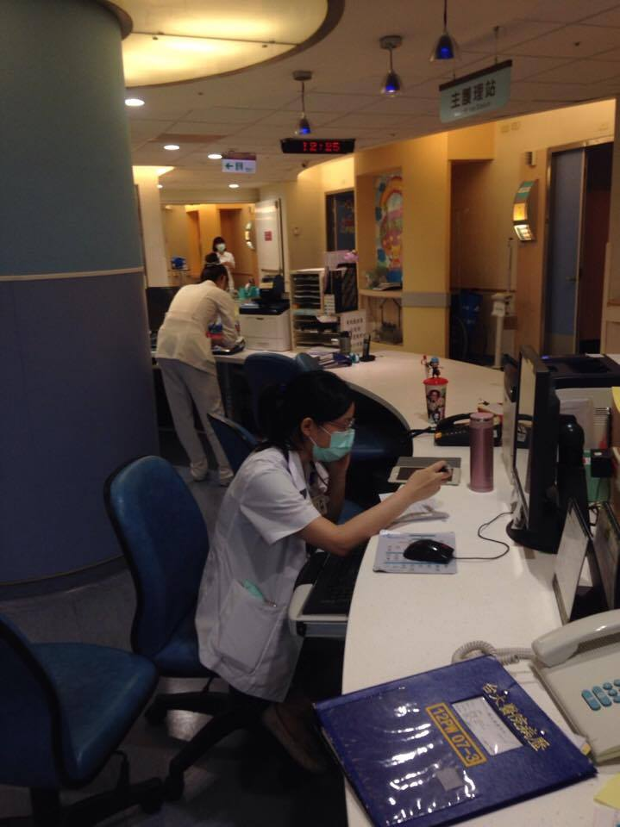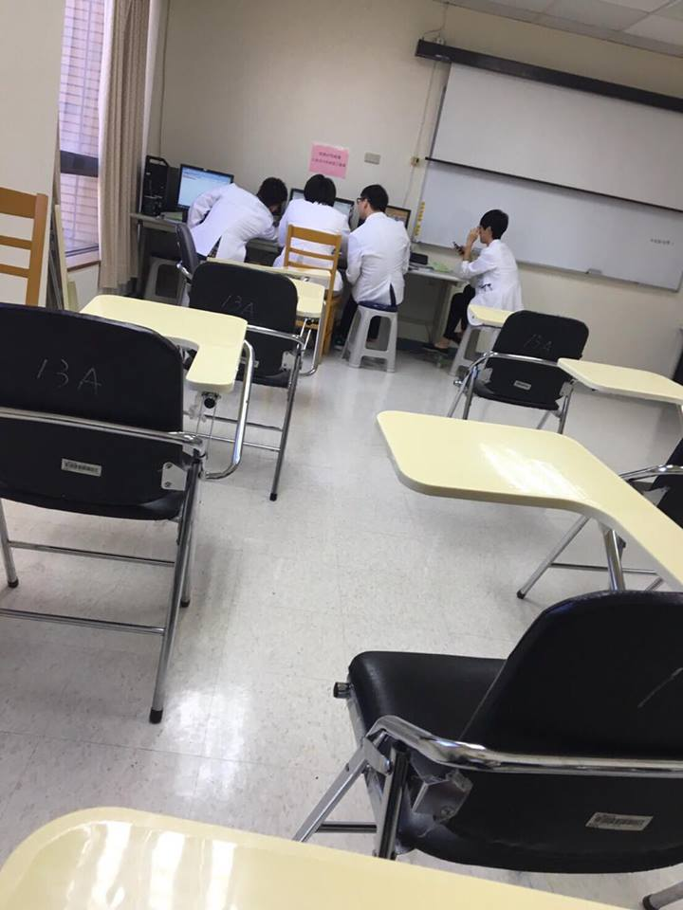

4.2 ภาพประทับใจอื่นๆ
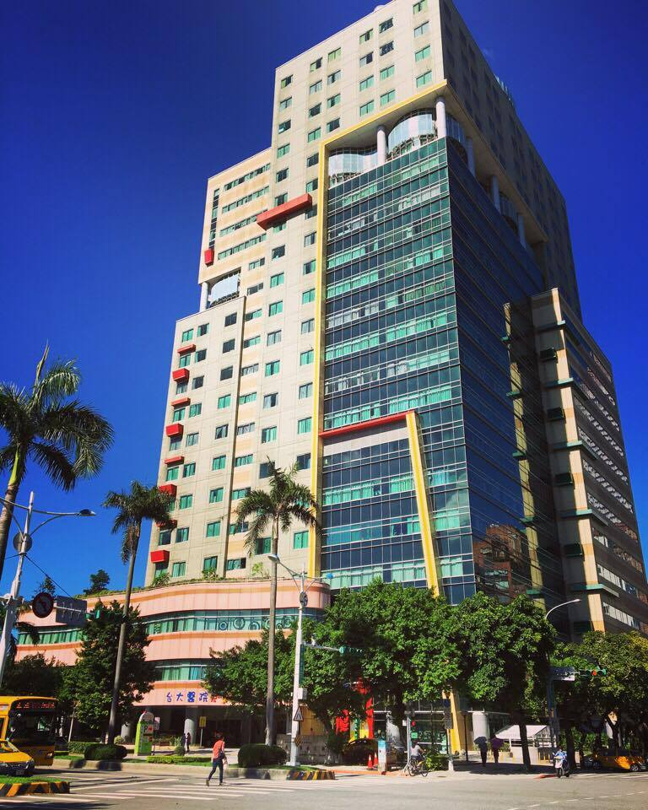
National Taiwan university children hospital เป็นตึกโรงพยาบาลที่มีเฉพาะด้านกุมารเวชศาสตร์ และสูตินรีเวชกรรม มีความสะดวกครบครันและทันสมัย ภายในตัวโรงพยาบาลให้ความรู้สึกอบอุ่น
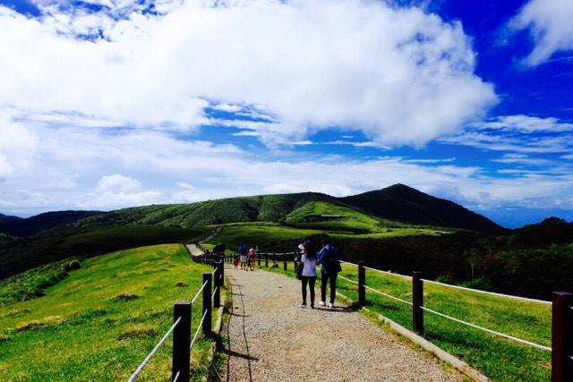

Yang Ming Shan เป็นสถานที่ท่องเที่ยวอยู่ในเมืองไทเป เกิดจากภูเขาไฟที่ดับแล้ว อากาศเย็นสบาย แดดแรง เงียบสงบ ทิวทัศน์ดี มีความเขียวของทุ่งหญ้า ภูเขา ตัดกับท้องฟ้า

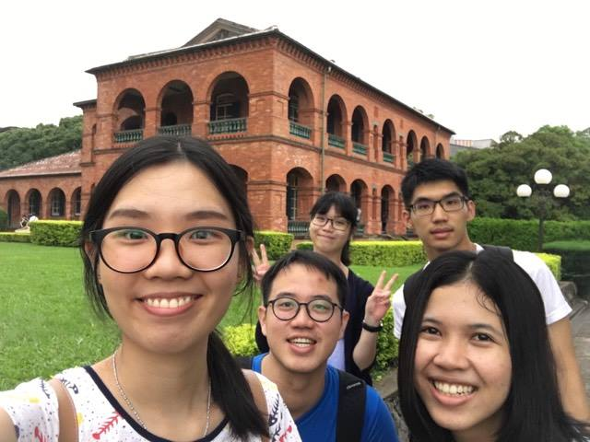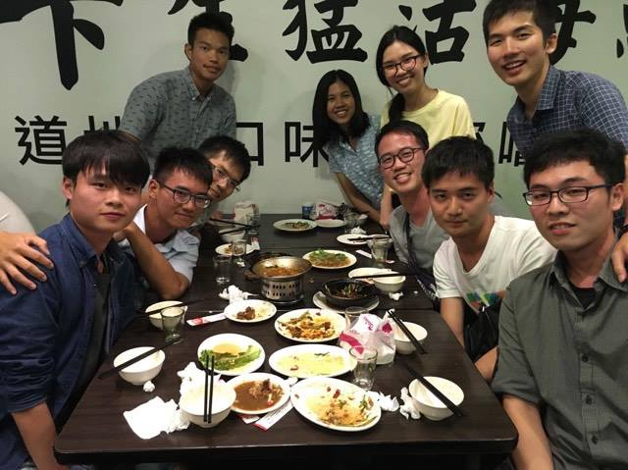
เพื่อนชาวไต้หวัน ให้การต้อนรับอบอุ่น เรียนด้วยกัน พาไปเที่ยว ทานอาหารร่วมกัน รวมถึงให้คำแนะนำต่างๆ

